Вариант 1, 16, 31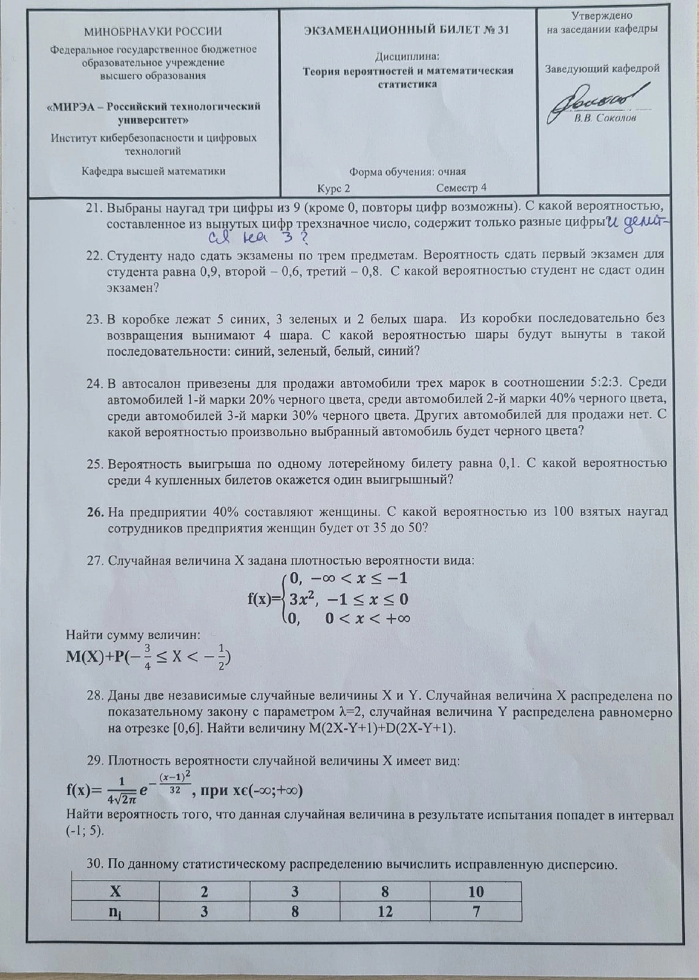

№1

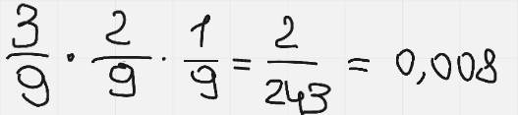

Ответ: 0.01

№2

Теорема умножения независимых событий и сложение совместных событий.

Р1=0.9, Р2=0.6, Р3=0.8 P3(2)=?

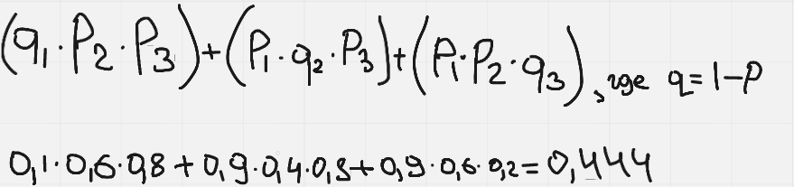

Ответ: 0.444

№3

Теорема умножения зависимых событий

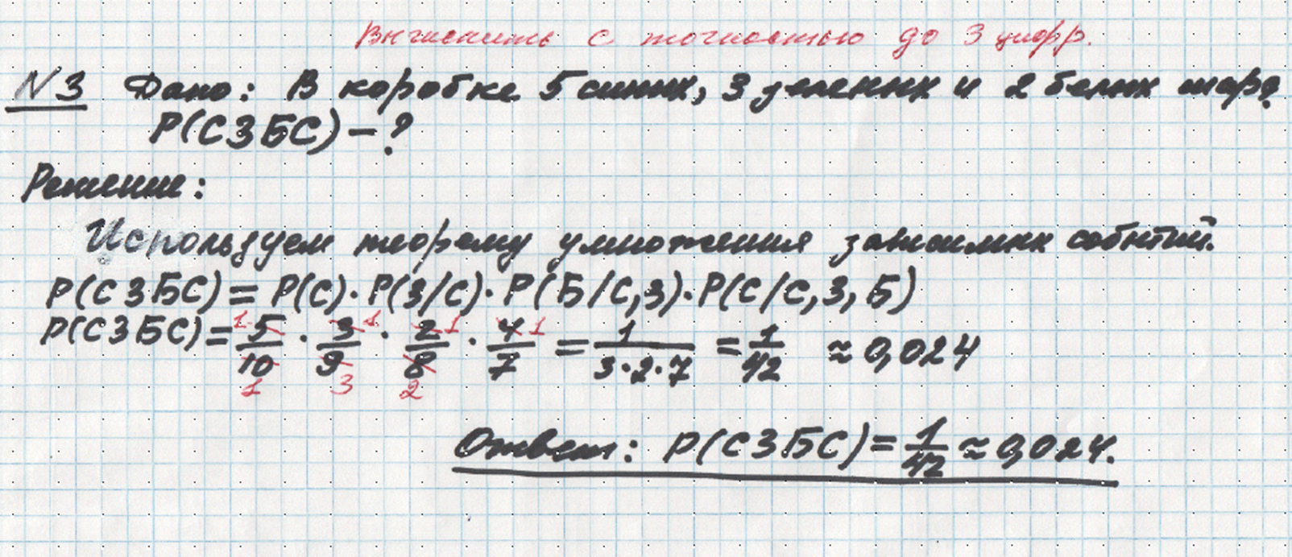

Ответ: 0.024

№4

Формула полной вероятности гипотизы

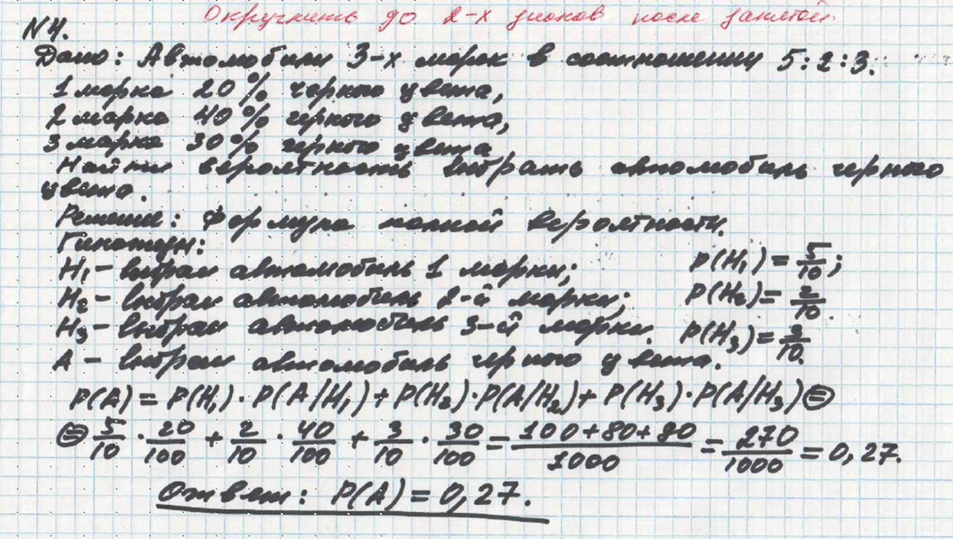

Ответ: 0.27

№5

Повторение опытов в одинаковых условиях. Формула Бернули

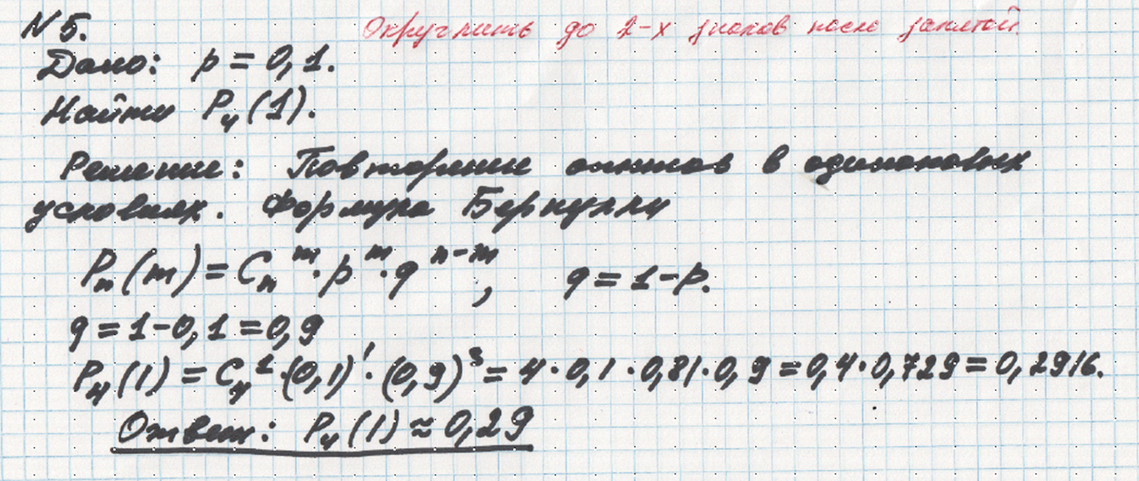

Ответ: 0.29

№6

Повторение опытов Асимптотические формулы. Интегральная теорема Лапласа

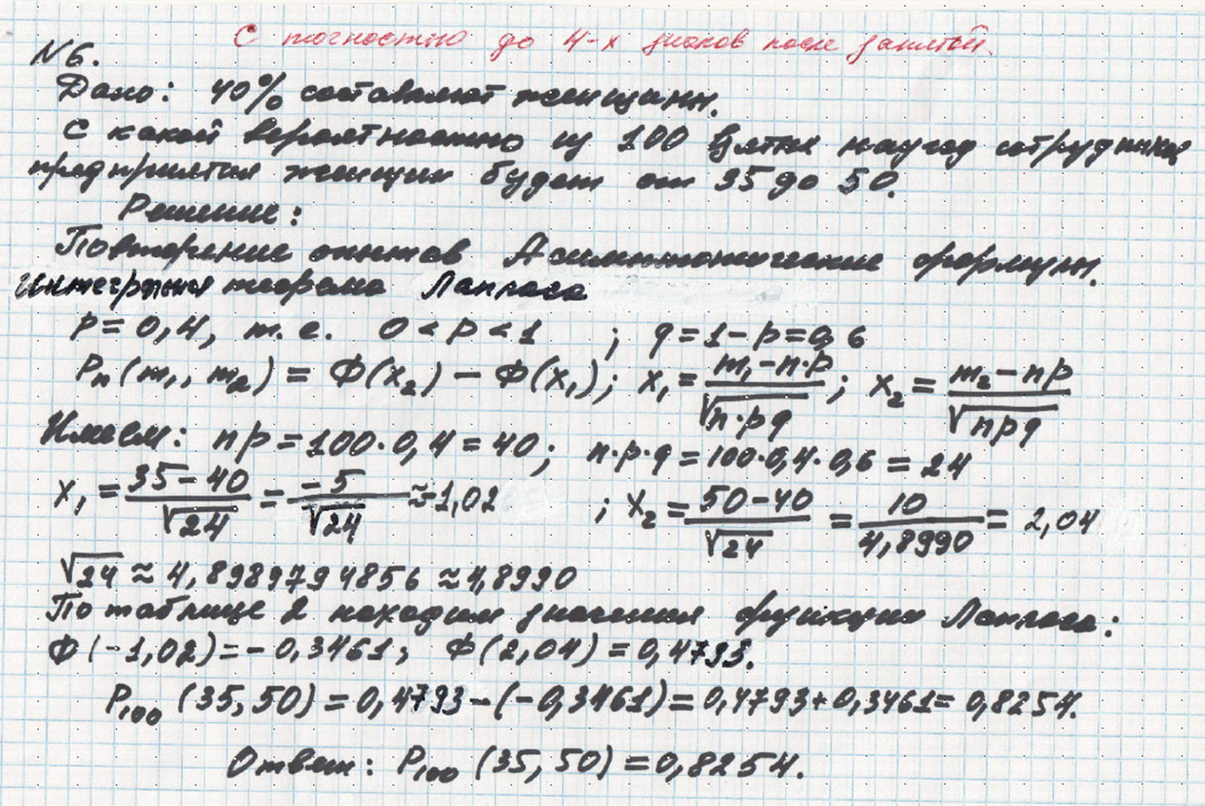

Ответ: 0.8254

№7

Непрерывная случайная величина

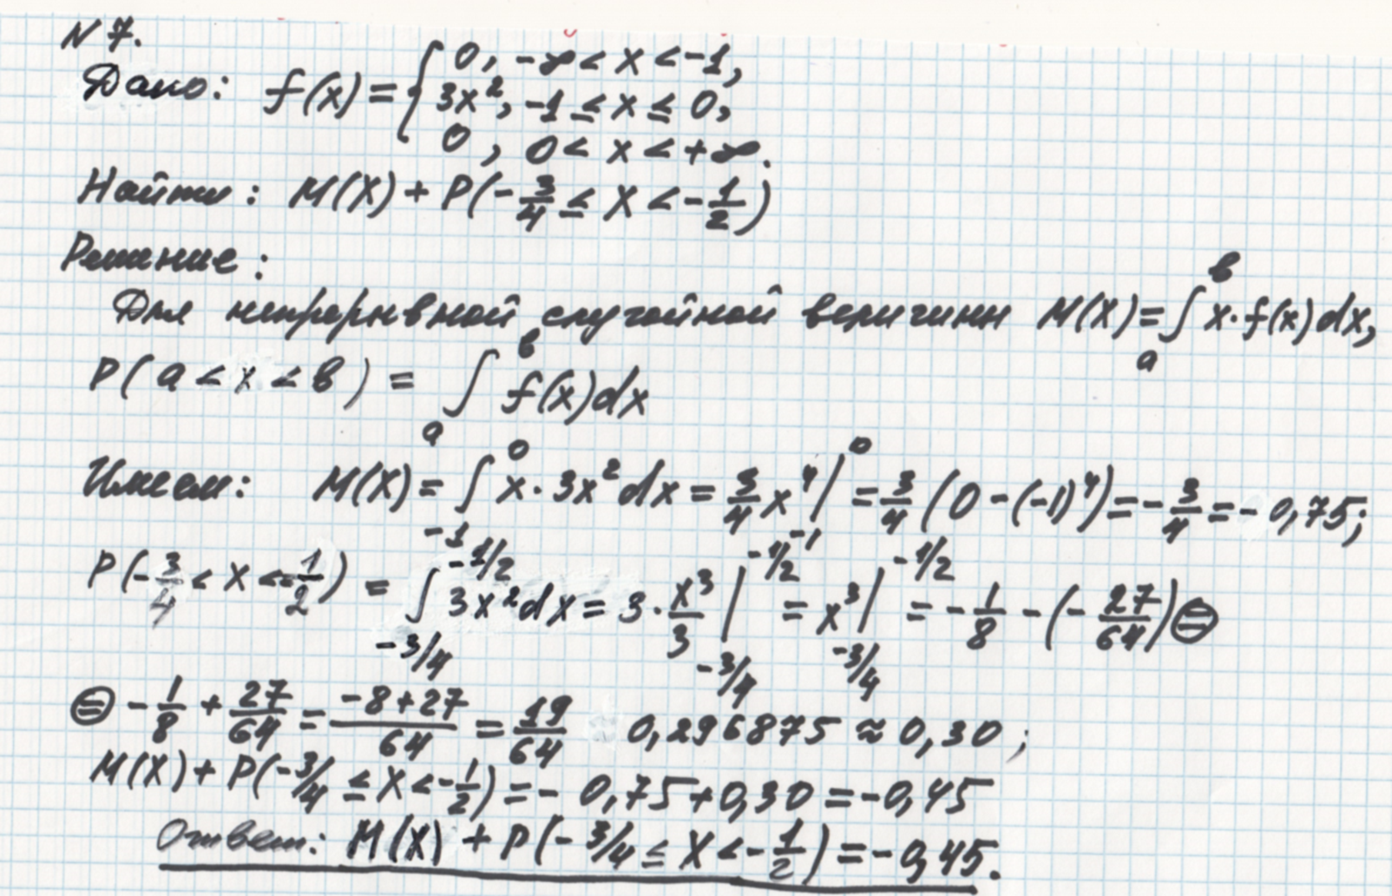

Ответ:-0.45

№8

Св-ва мат ожидания и дисперсии. Формулы для нахождения этих числовых характеристик

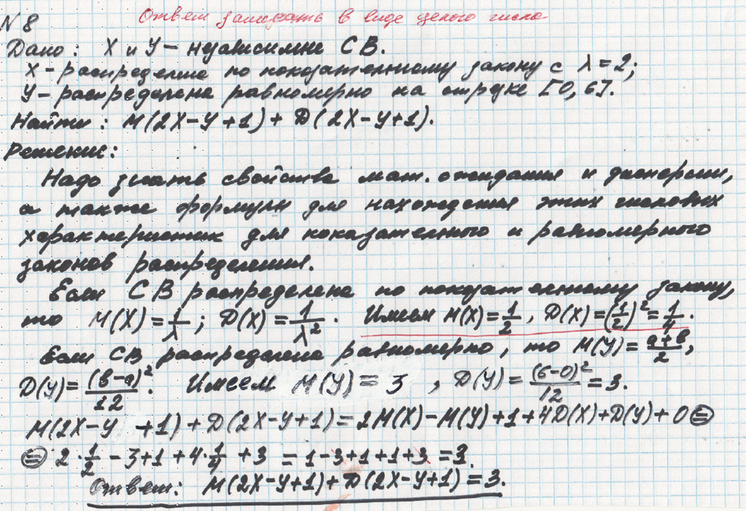

Ответ: 3

№9

Нормальный закон распределения

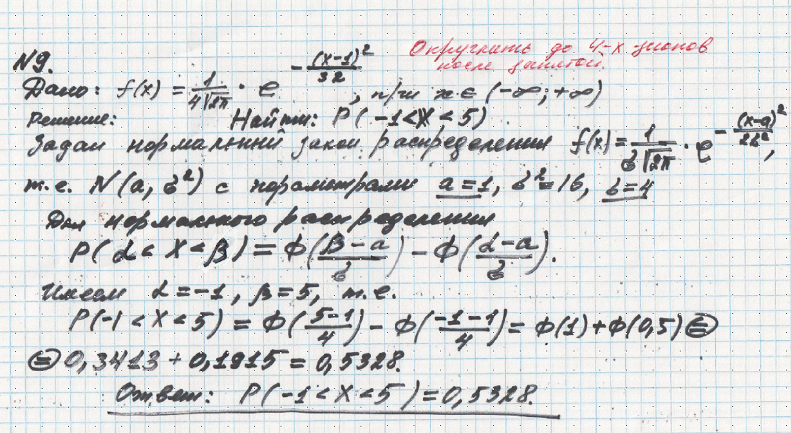

Ответ:0.5328

№10

| X | 2 | 3 | 8 | 10 |
| --- | --- | --- | --- | --- |
| n | 3 | 8 | 12 | 7 |

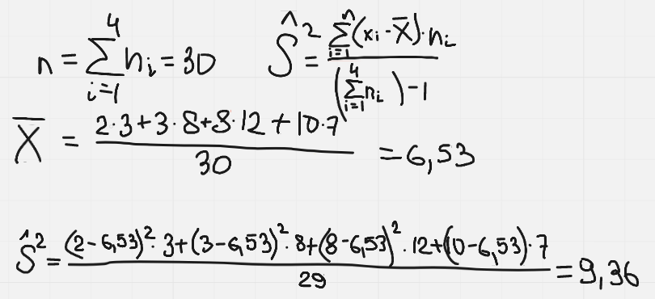

Ответ: 9.36

Вариант 2,17 Хлемонов Маским

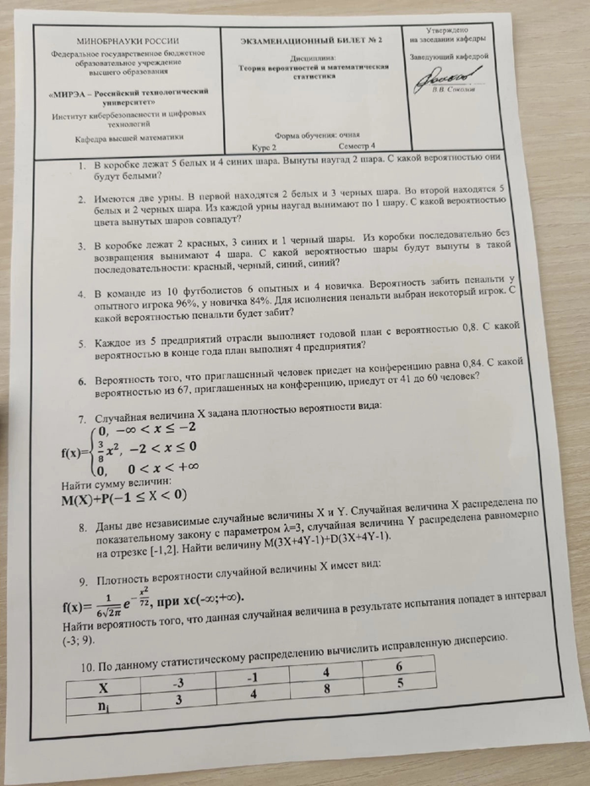

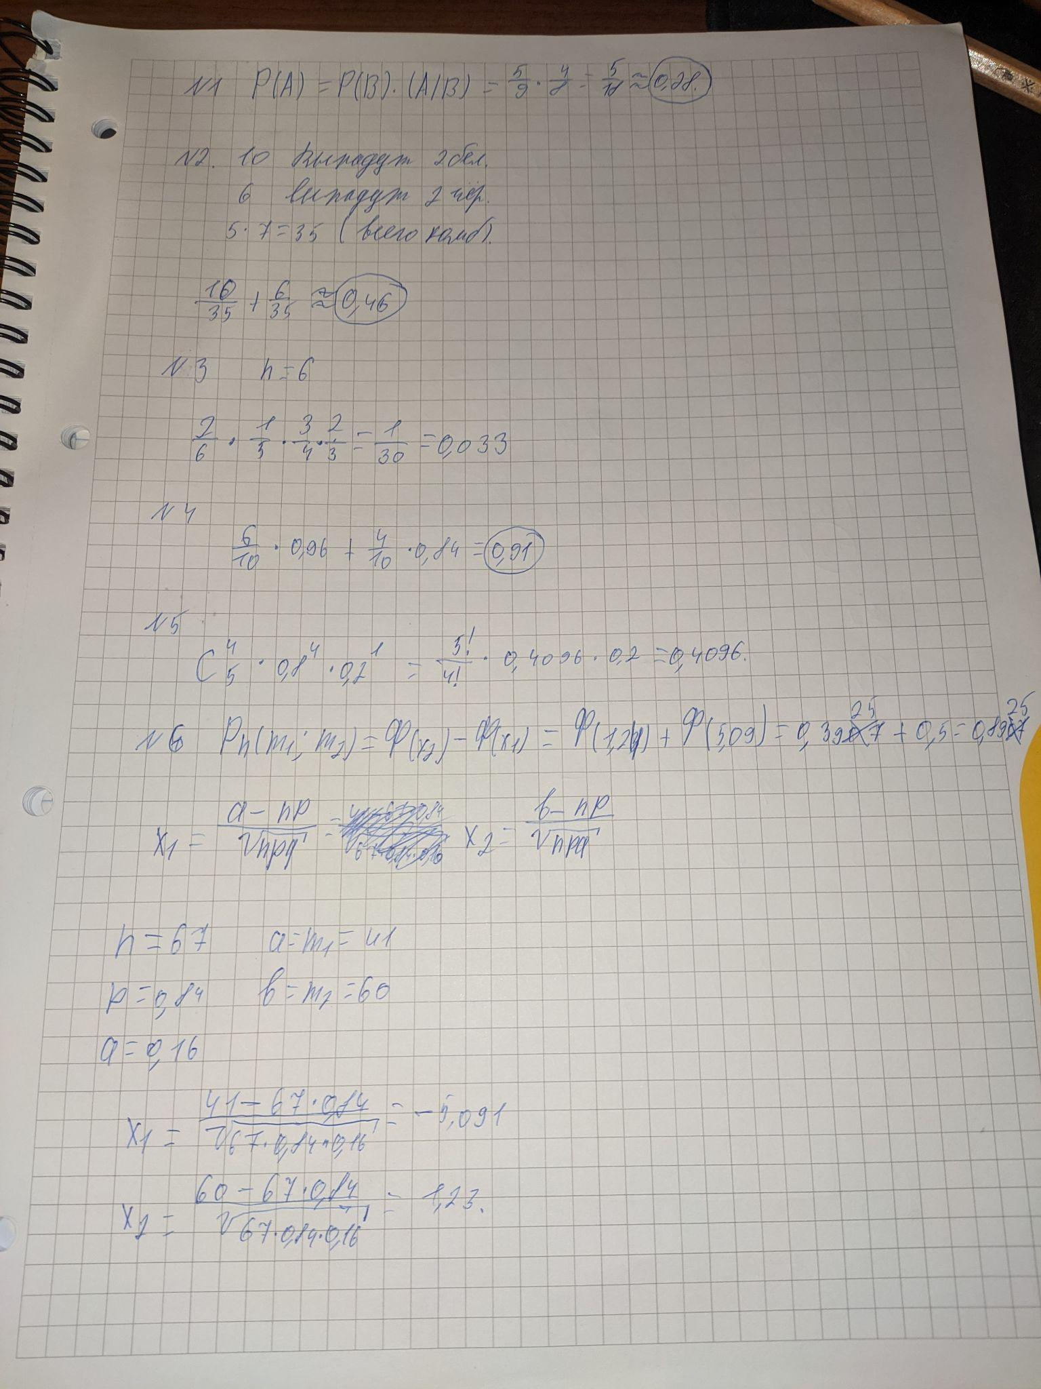

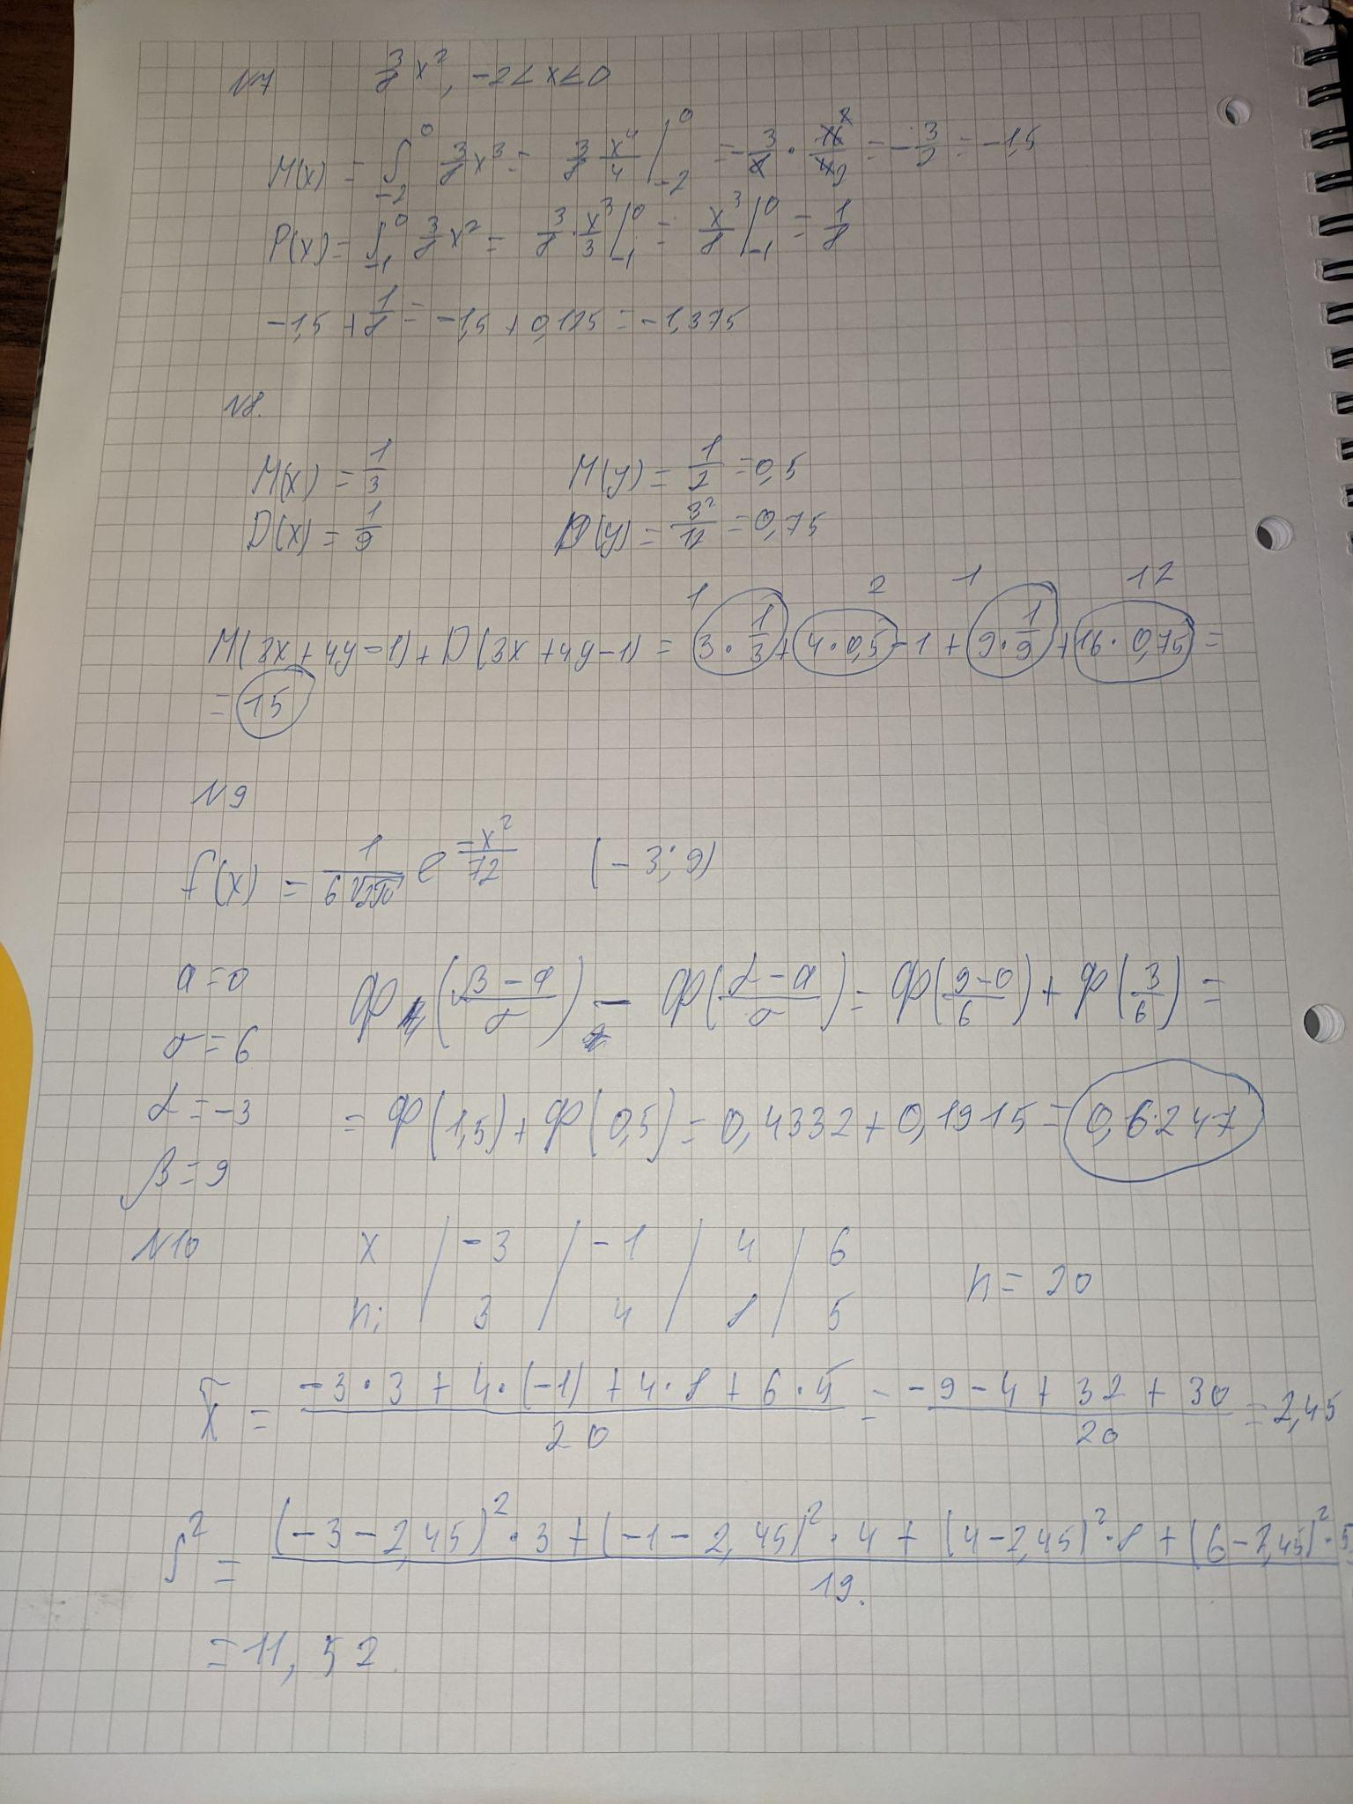

| # | 1 | 2 | 3 | 4 | 5 | 6 | 7 | 8 | 9 | 10 |
| --- | --- | --- | --- | --- | --- | --- | --- | --- | --- | --- |
| Otv | 0,28 | 0,46 | 0,033 | 0,91 | 0,41 | 0,8907 | -1,38 | 15 | 0,6247 | 11,52 |

3-й-18варк

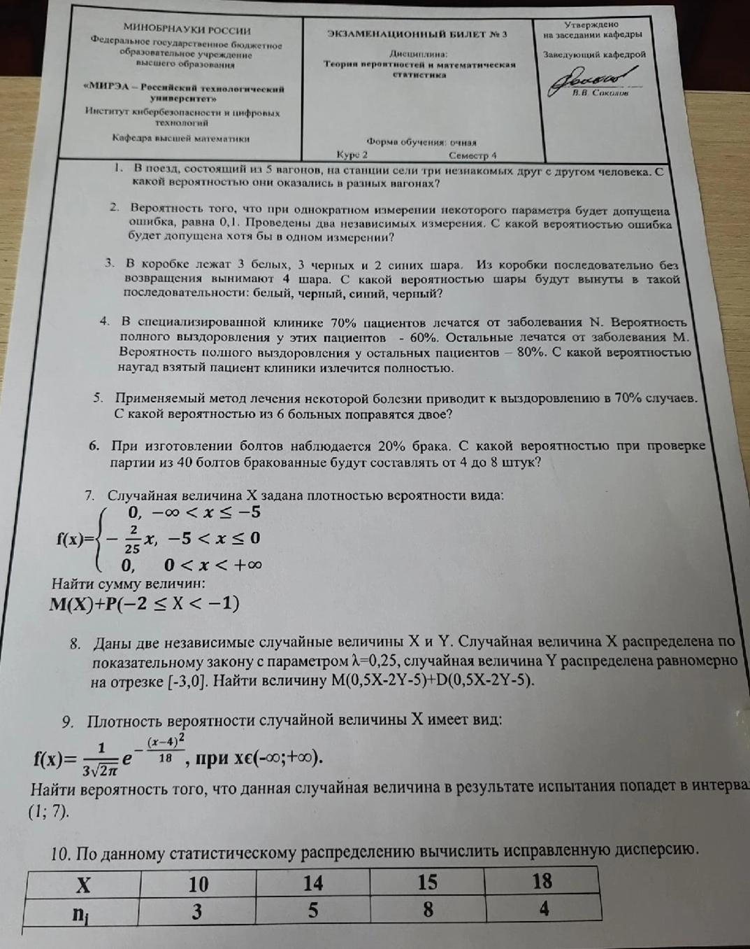

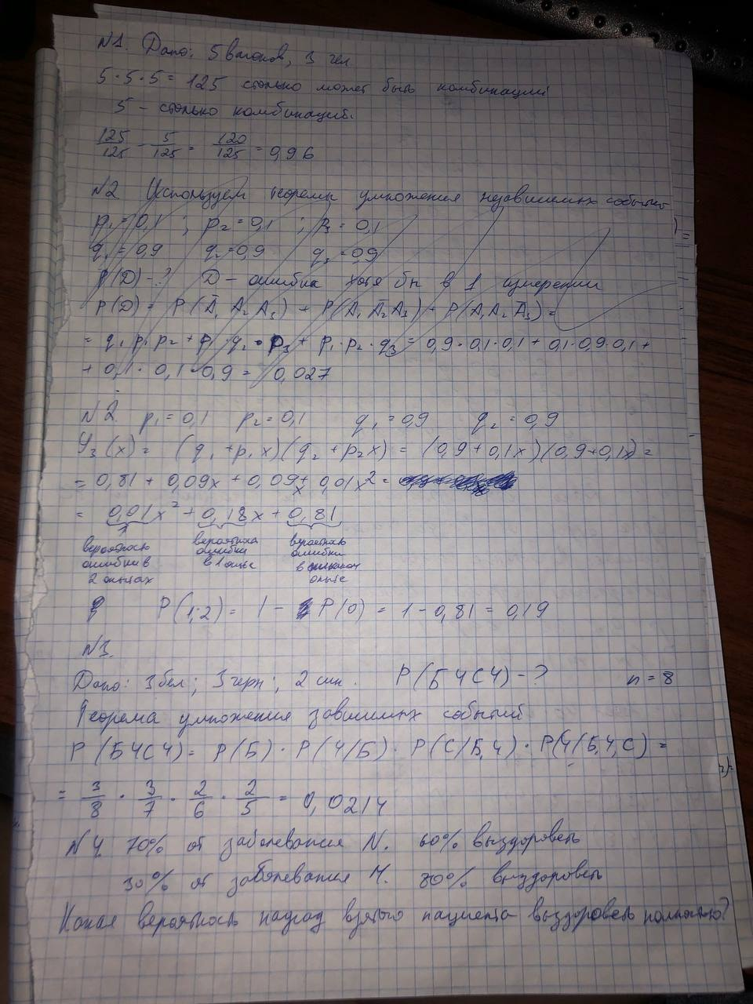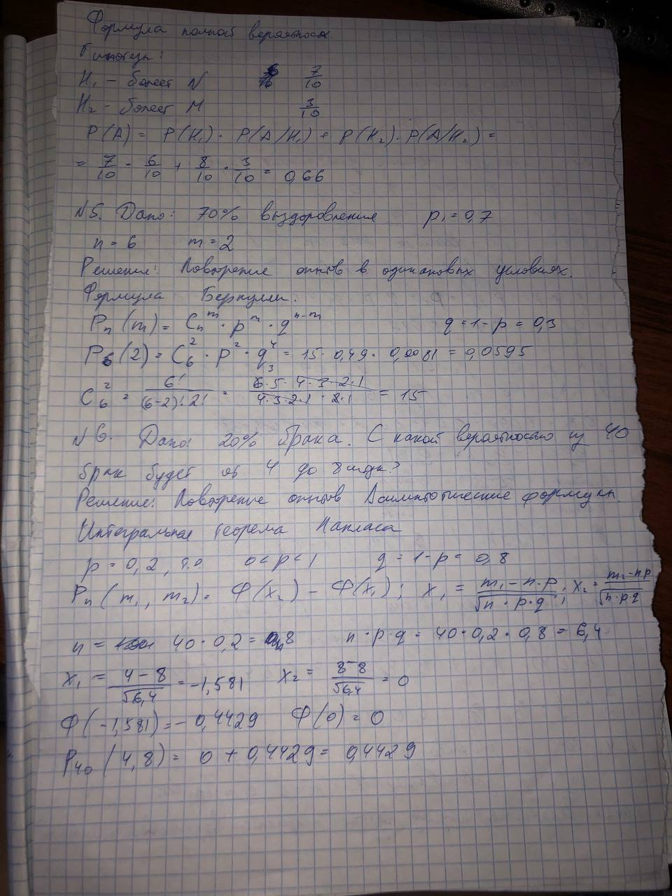

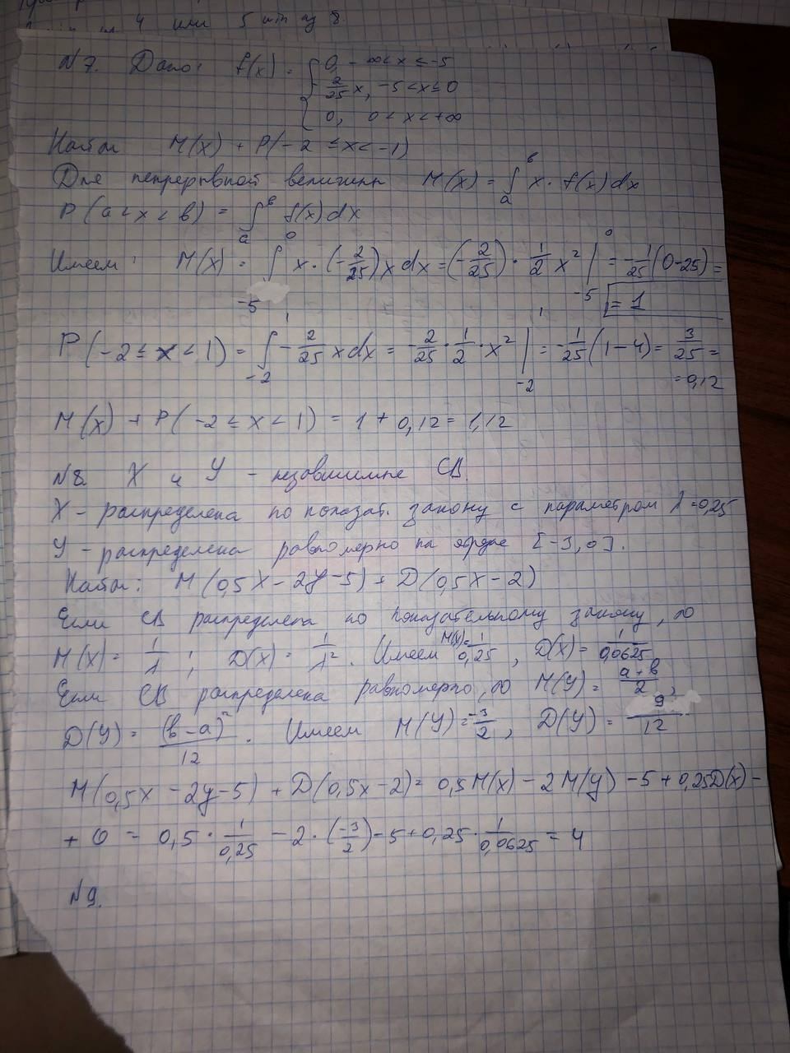

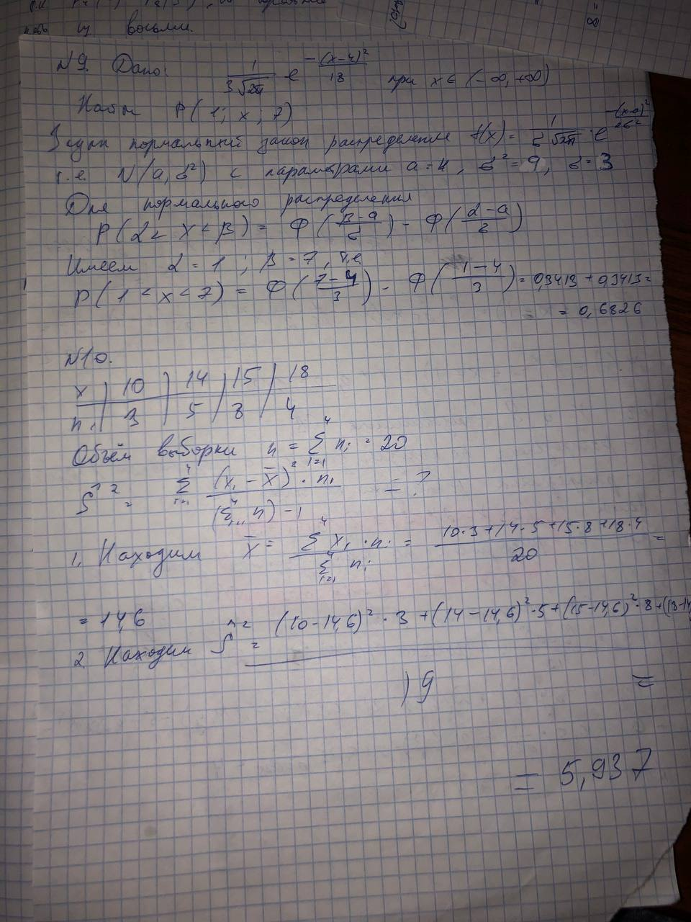

Вариант 5, 20 (Взял Кирилл М.)

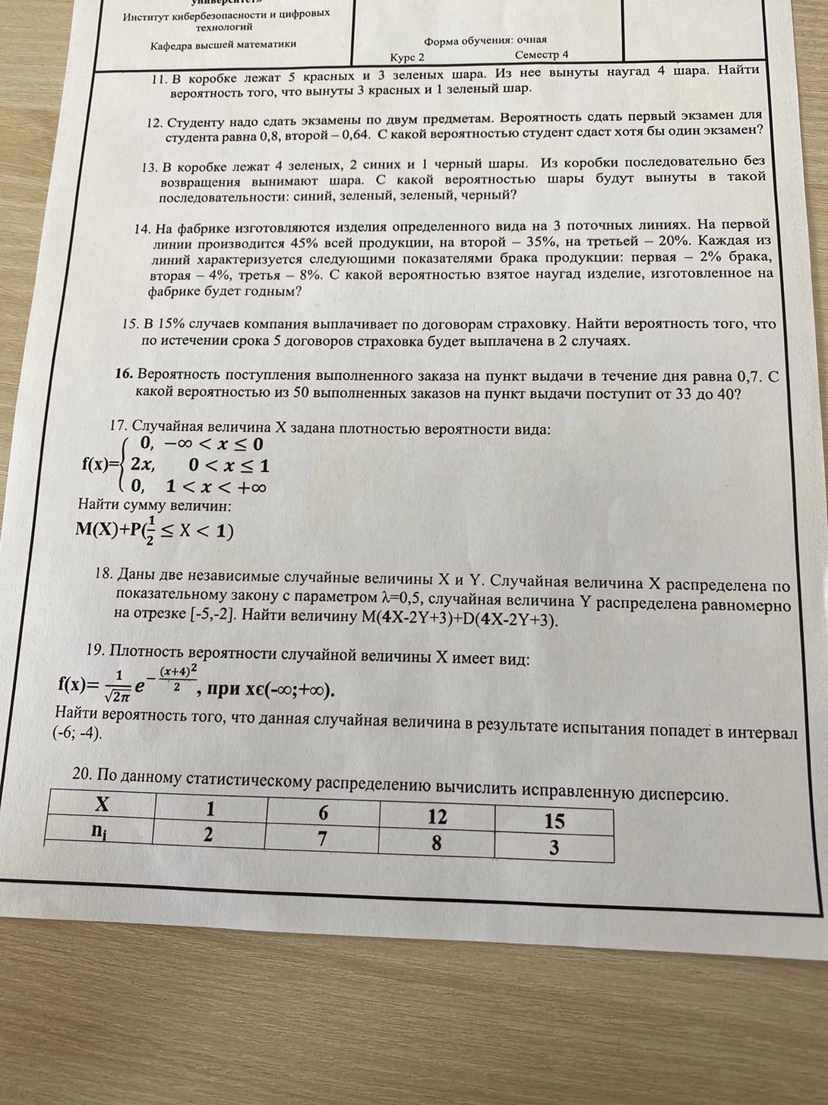

№1

5 кр. и 3 зел. Вытаскивают 4 шара: 3 кр. и 1 зел.

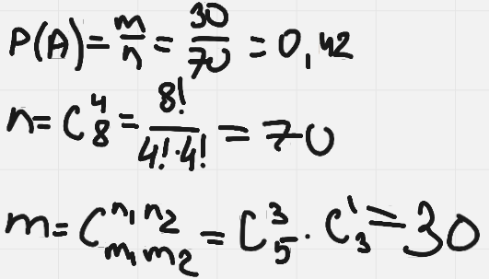

Ответ:0,42

№2

Теорема умножения независимых событий и сложение совместных событий.

Р1=0.8 Р2=0.64 Р2(1)=?

Р2(1)=q1*P2+P1*q2, где q=1-P

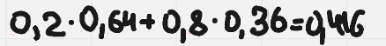

Ответ: 0.416

№3

Теорема умножения зависимых событий

4 зел. 2 син. 1 черн. P(СЗЗЧ)

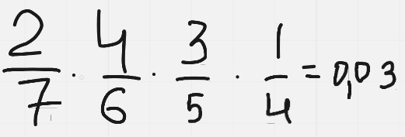

Ответ: 0.03

№4

Формула полной вероятности гипотизы

45%- 2% брак 35%-4% 20%-8%

Вероятность взятое наугад изделие будет годным



Ответ: 0.961

№5

Повторение опытов в одинаковых условиях. Формула Бернули

15%

5 договоров -> 2 договора

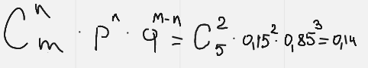

Ответ: 0.14

№6

Повторение опытов Асимптотические формулы. Интегральная теорема Лапласа

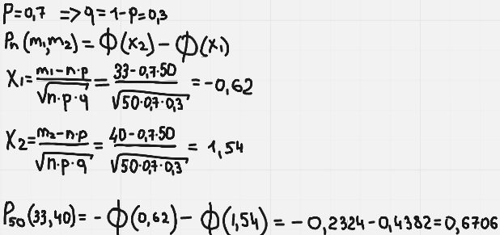

Ответ:0.6706

№7

Непрерывная случайная величина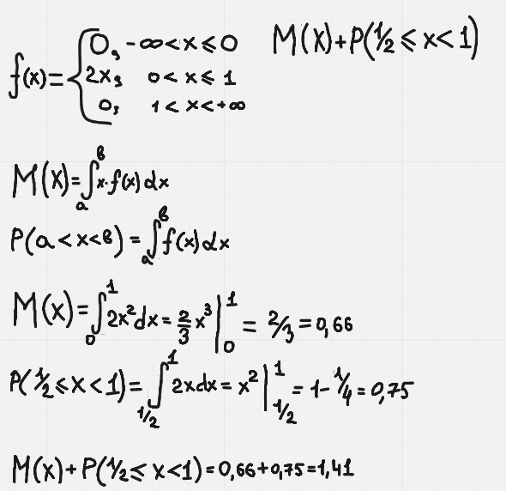

Ответ:1.41

№8

Св-ва мат ожидания и дисперсии. Формулы для нахождения этих числовых характеристик

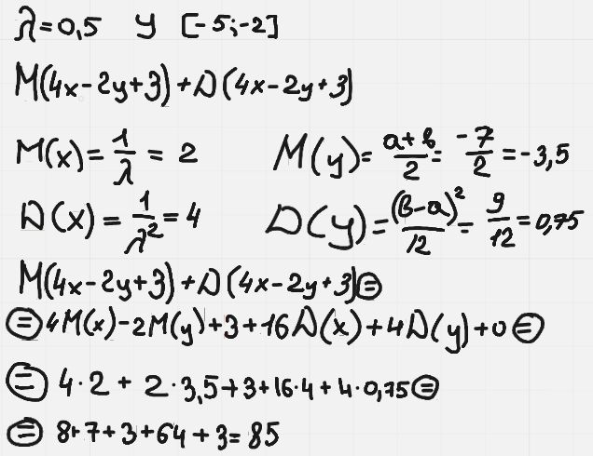

Ответ: 85

№9

Нормальный закон распределения

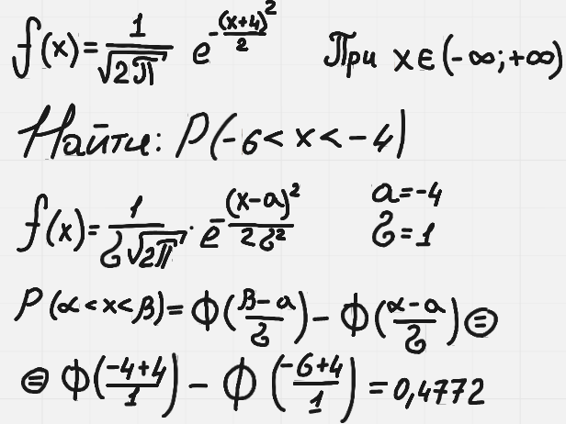

Ответ:0.4772

№10

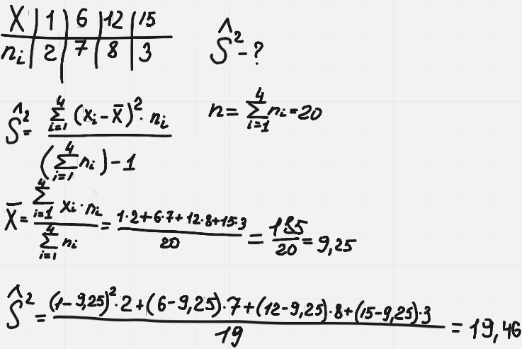

Ответ: 19,46

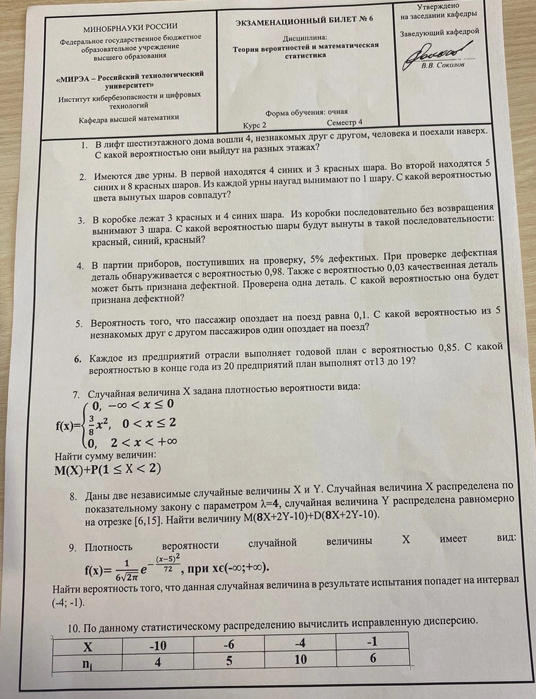

№1

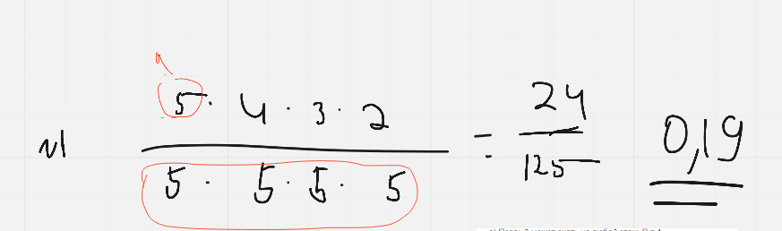

Ответ:0,19

№2

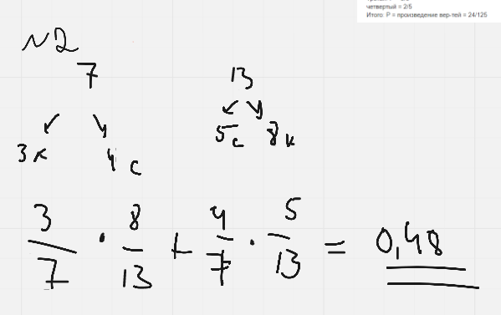

Ответ:0,48

№3

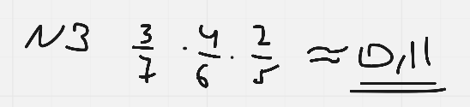

Ответ:0,114

№4

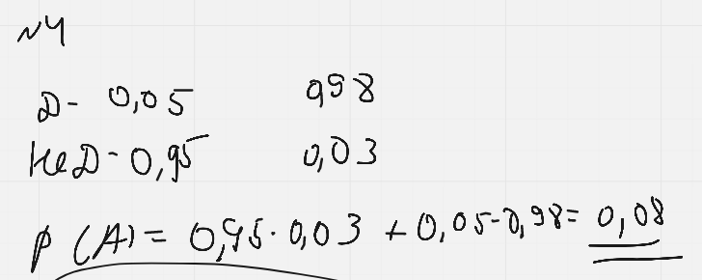

Ответ:0,08

№5

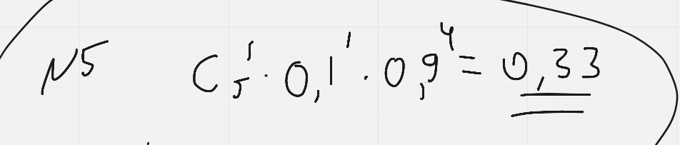

Ответ:0,33

№6

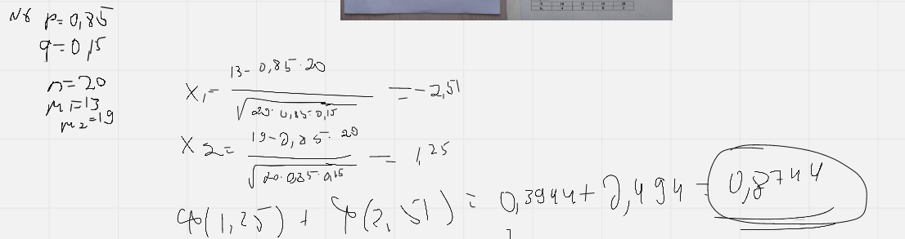

Ответ:0,8744

№7

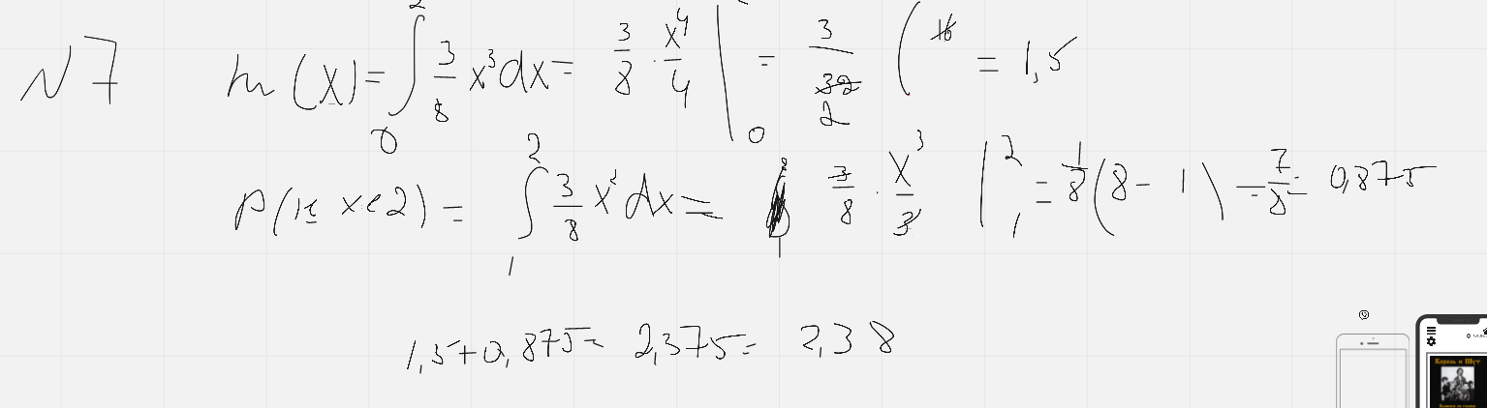

Ответ:2,38

№8

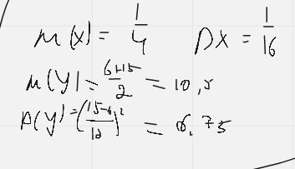

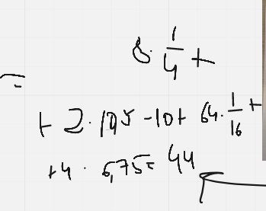

Ответ: 44

№9

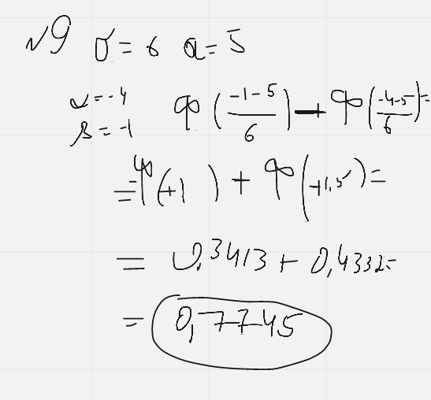

Ответ:0,7745

№10

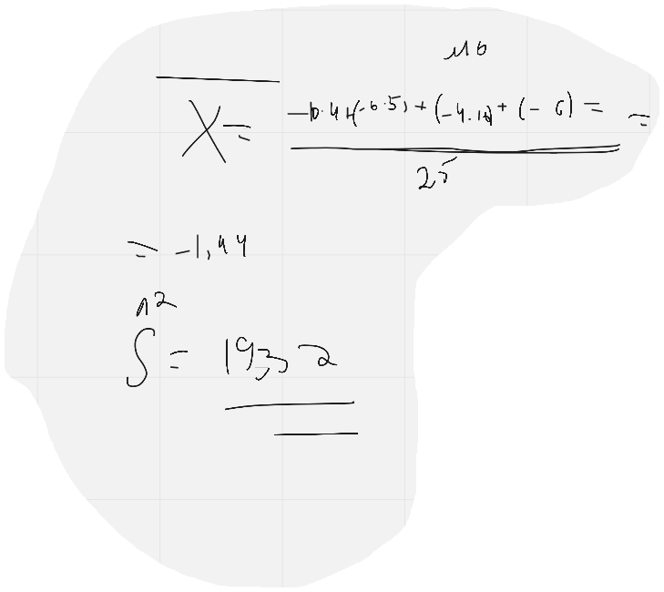

Ответ: 19,32

Вариант #7-22 Хлемонов Маским

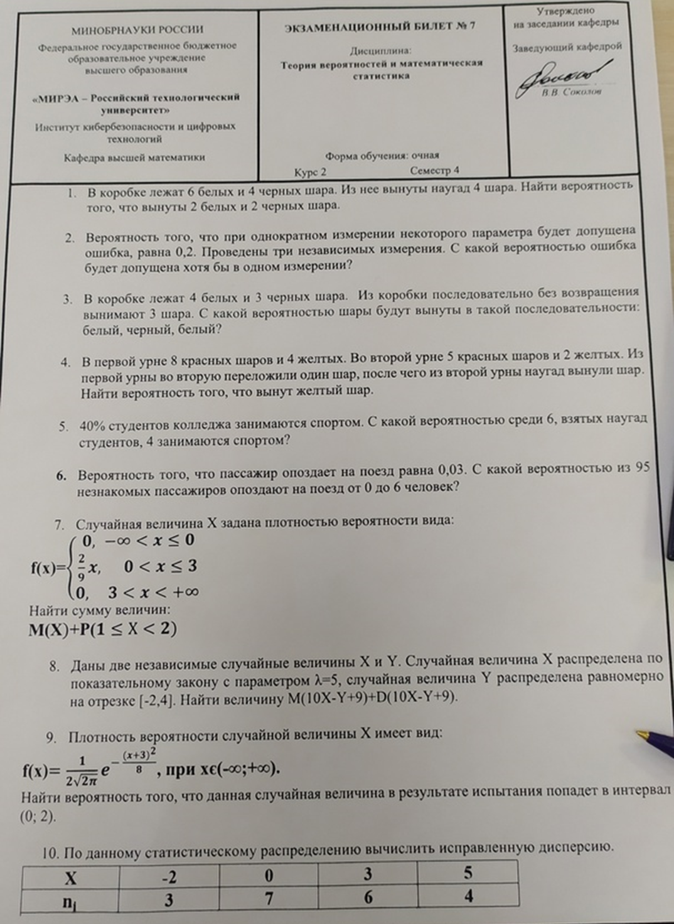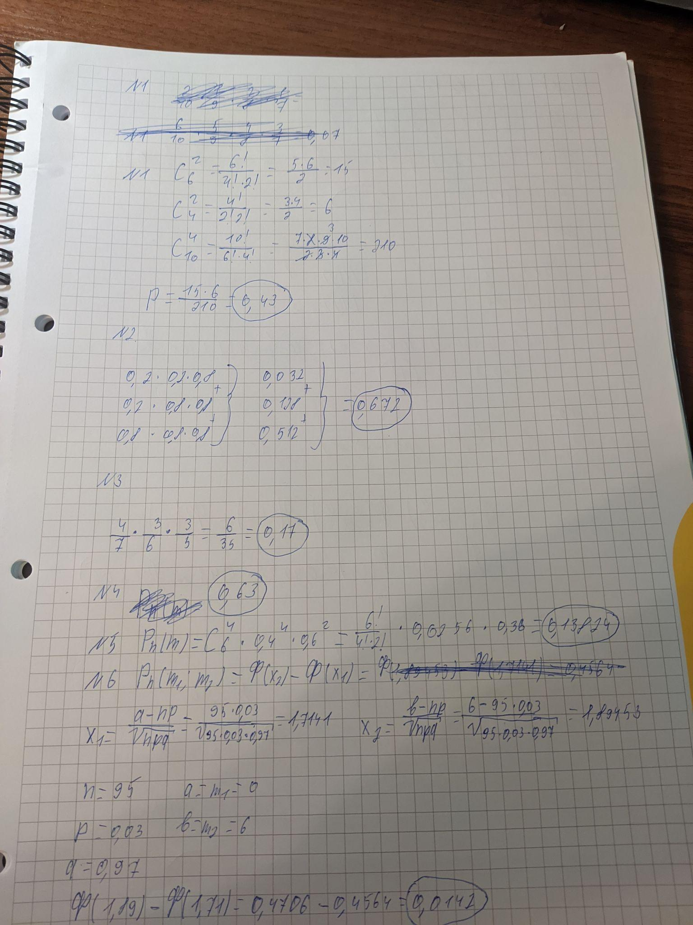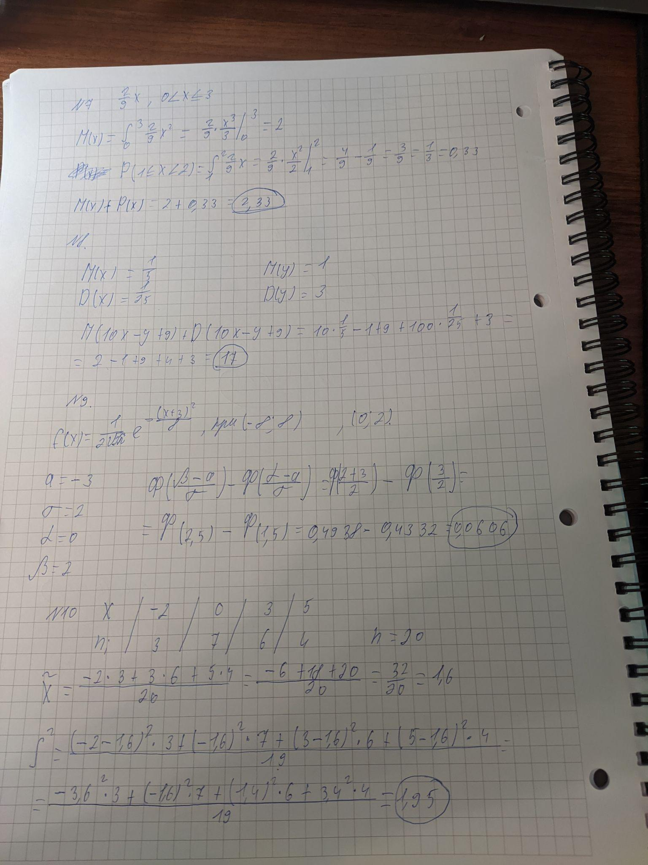

| # | 1 | 2 | 3 | 4 | 5 | 6 | 7 | 8 | 9 | 10 |
| --- | --- | --- | --- | --- | --- | --- | --- | --- | --- | --- |
| otv | 0,43 | 0,17 | 0,171 | 0,29 | 0,14 | 0,0142 | 2,33 | 17 | 0,0606 | 6,04 |

№8 - 23 Лошкинс Олёша{S kaifom}

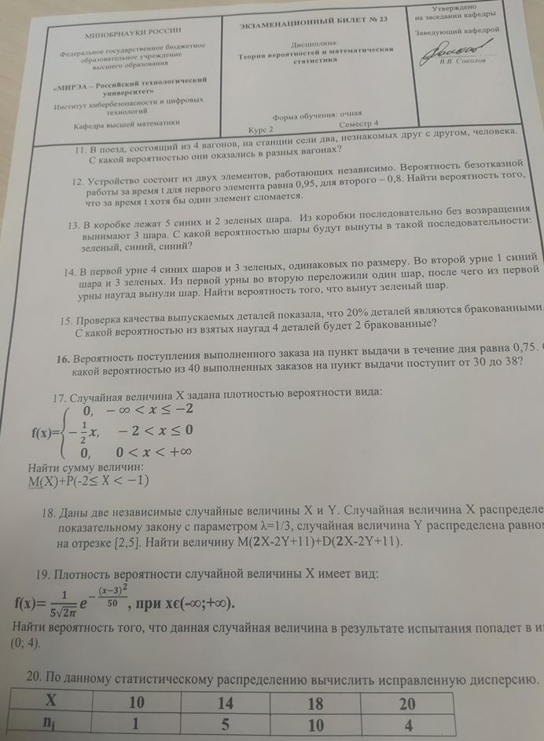

**Вариант 11,26** *(Юля)*

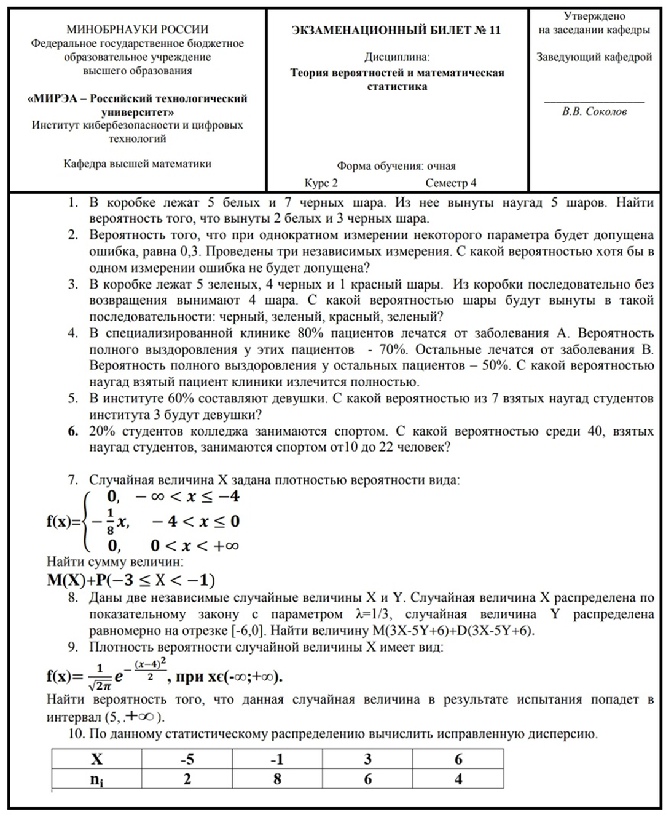

| **№** | **1** | **2** | **3** | **4** | **5** | **6** | **7** | **8** | **9** | **10** |
| --- | --- | --- | --- | --- | --- | --- | --- | --- | --- | --- |
| **Ответ** | 0,44 | 0.97 | 0.016 | 0.66 | 0.19 | 0.2148 | -2.16 | 186 | 0.1587 | 11.96 |

№1 *Ответ: 0,44* ***Классическое определение вероятности***  
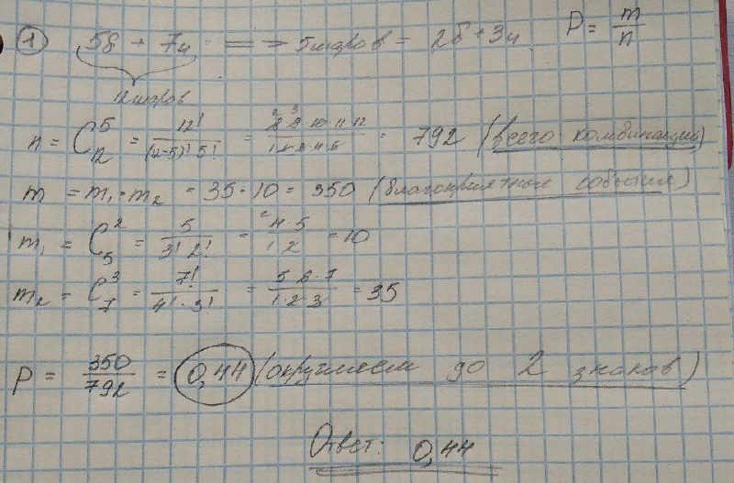

№2

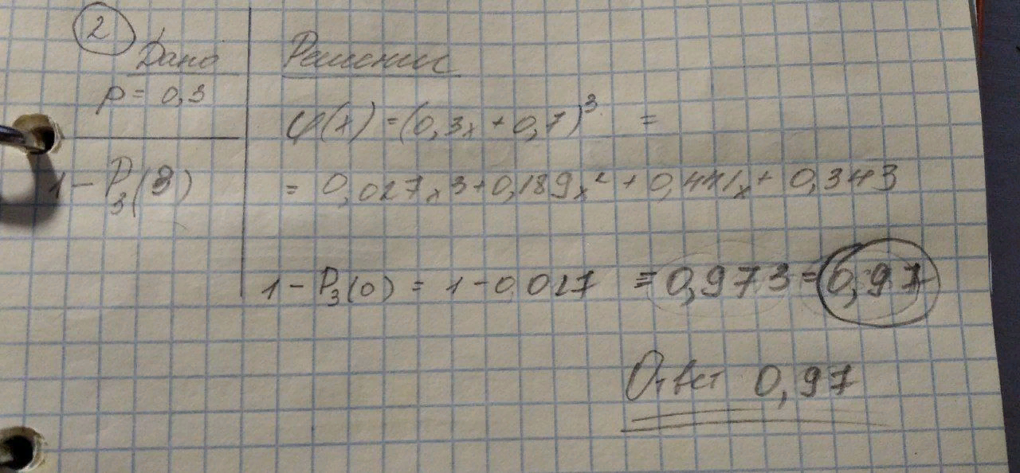

№3

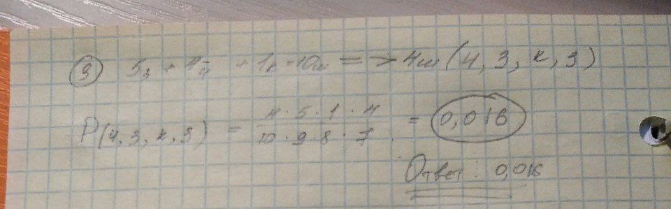

№4

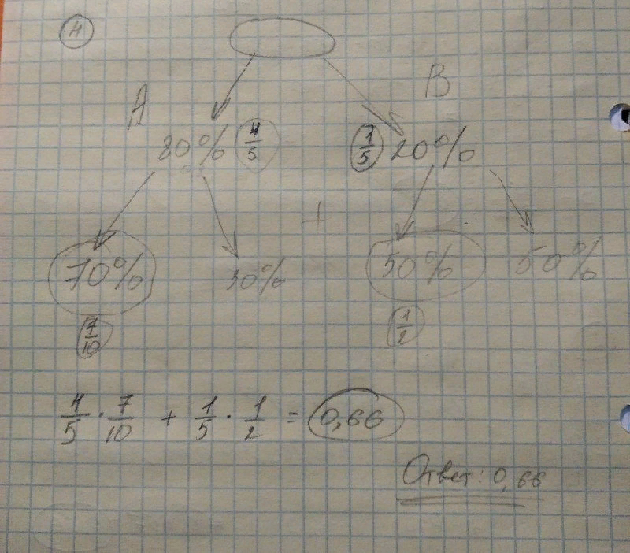

№5

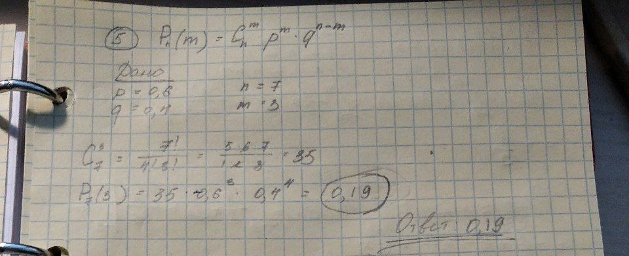

№6

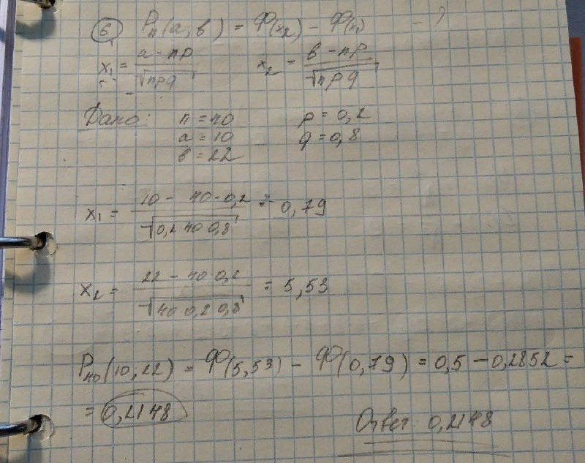

№7

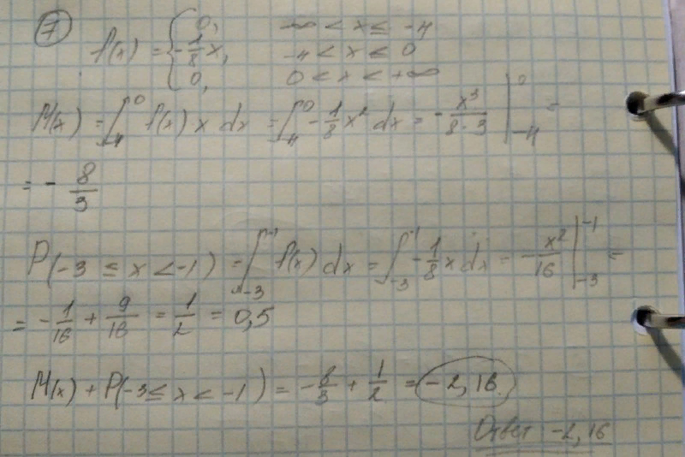

№8

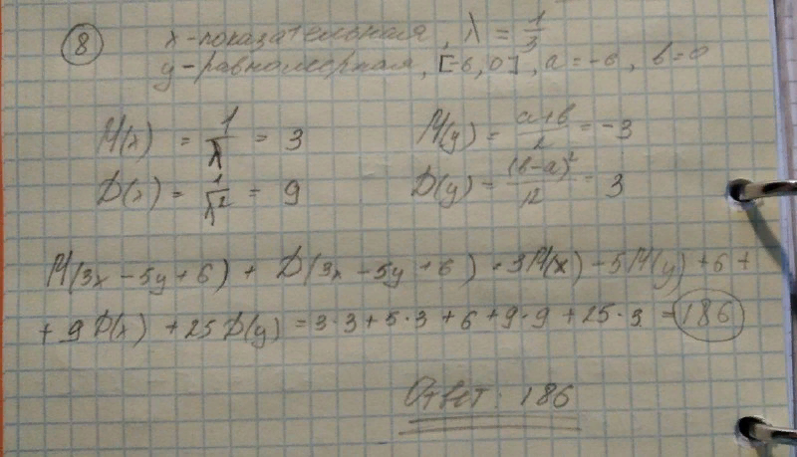

№9

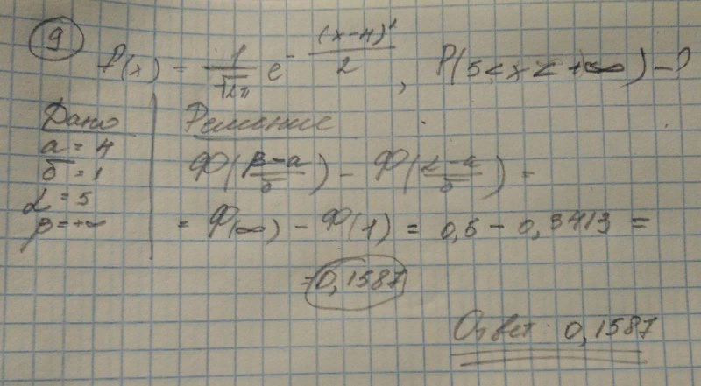

№10

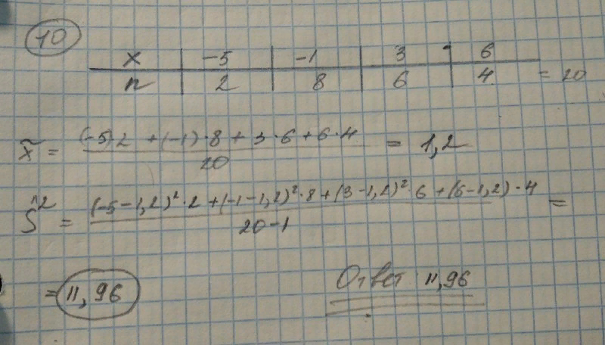

12варик

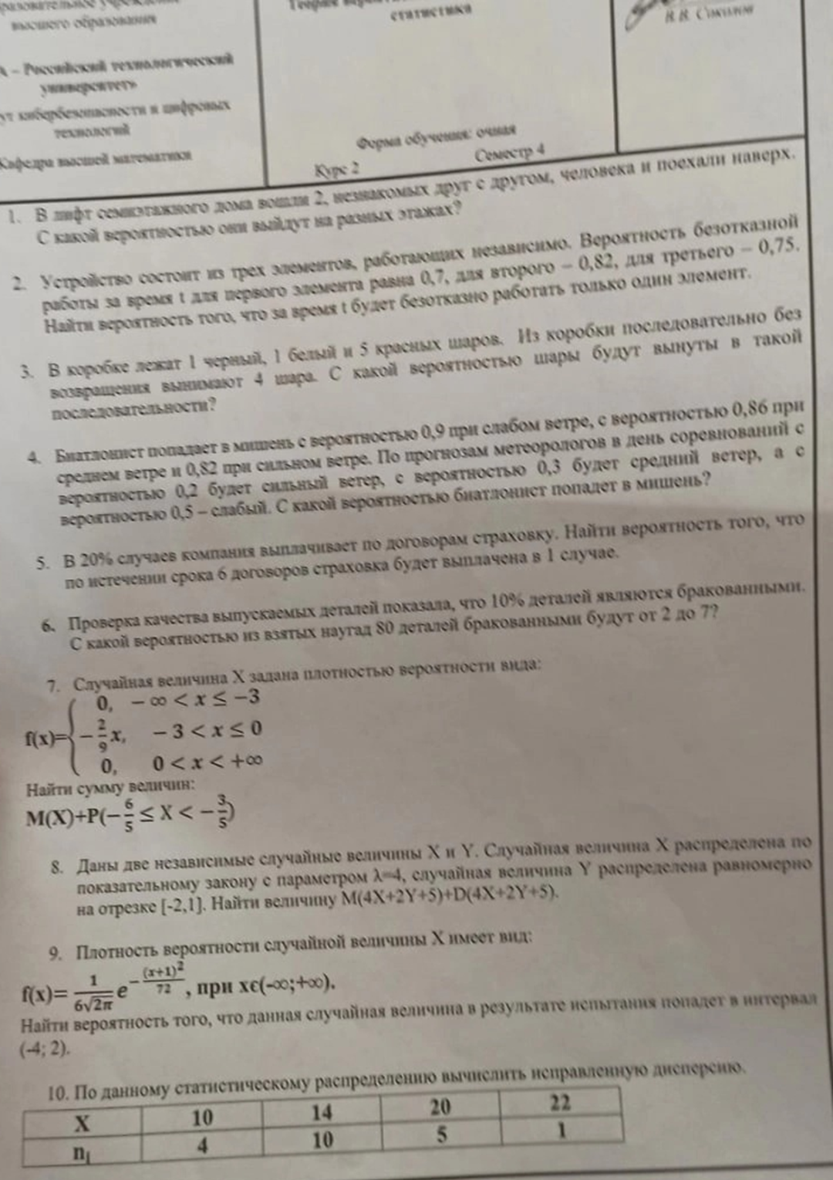

Вариант 13 Делал Кирилл

